

Инженерная школа информационных технологий и робототехники Направление 09.03.01 «Информатика и вычислительная техника» Отделение информационных технологий

Отчёт по лабораторной работе №1

по дисциплине «**ТЕХНОЛОГИИ ПРОГРАММИРОВАНИЯ**»

Оформление текстового документа в Microsoft Office Word

Выполнил:

студент гр.8В01

. .

Малиновский Н.М.

Проверил:

доцент ОИТ

. .

Хамухин А.А.

Томск – 2022

**Цель работы:**

Изучение и получение навыков работы с различными важными приёмами оформления текстовых документов в Microsoft Office Word.

**Процесс выполнения**

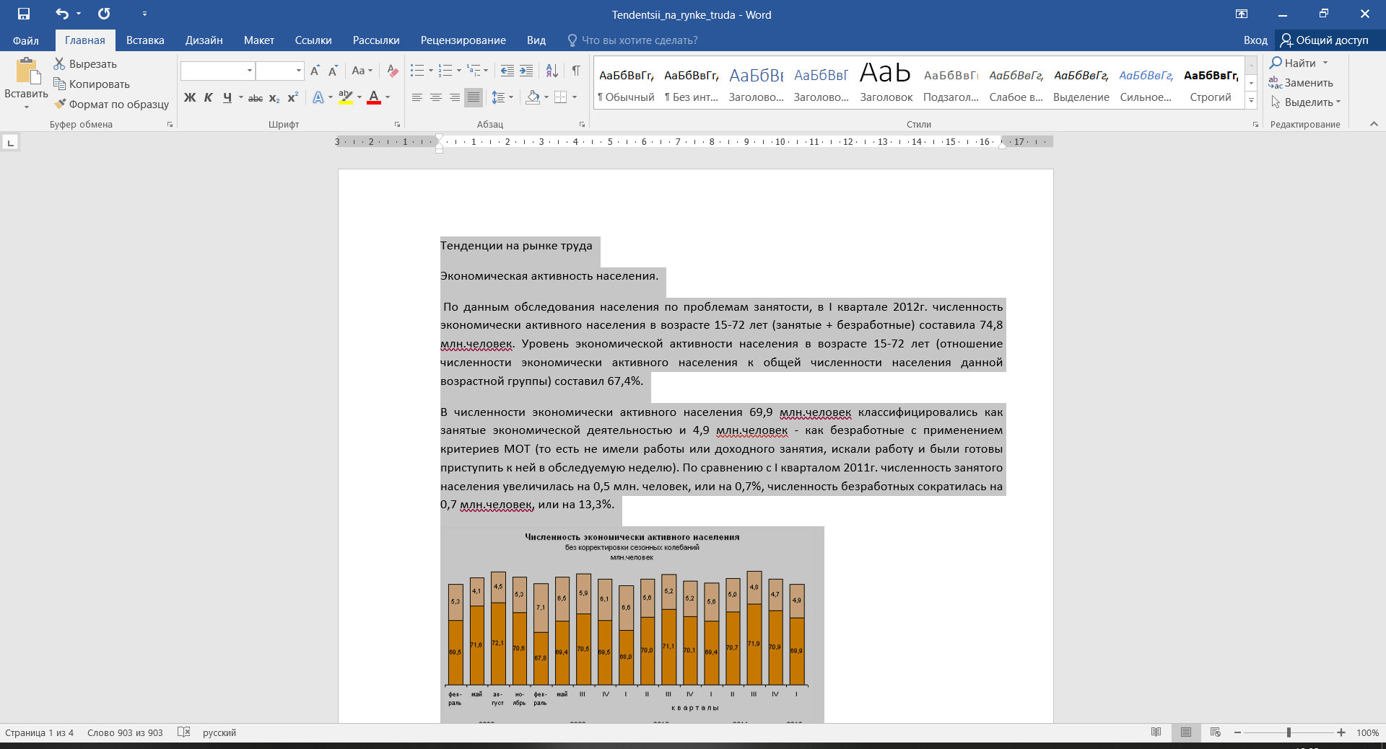

Рис. 1. Выравнивание по ширине

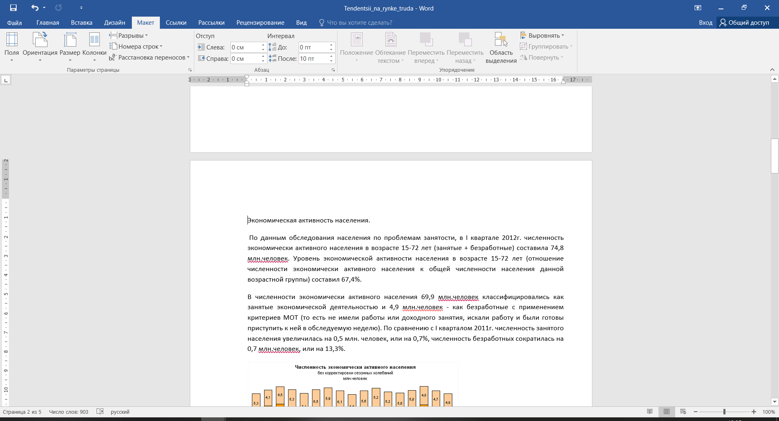

Рис. 2. Разрыв страницы

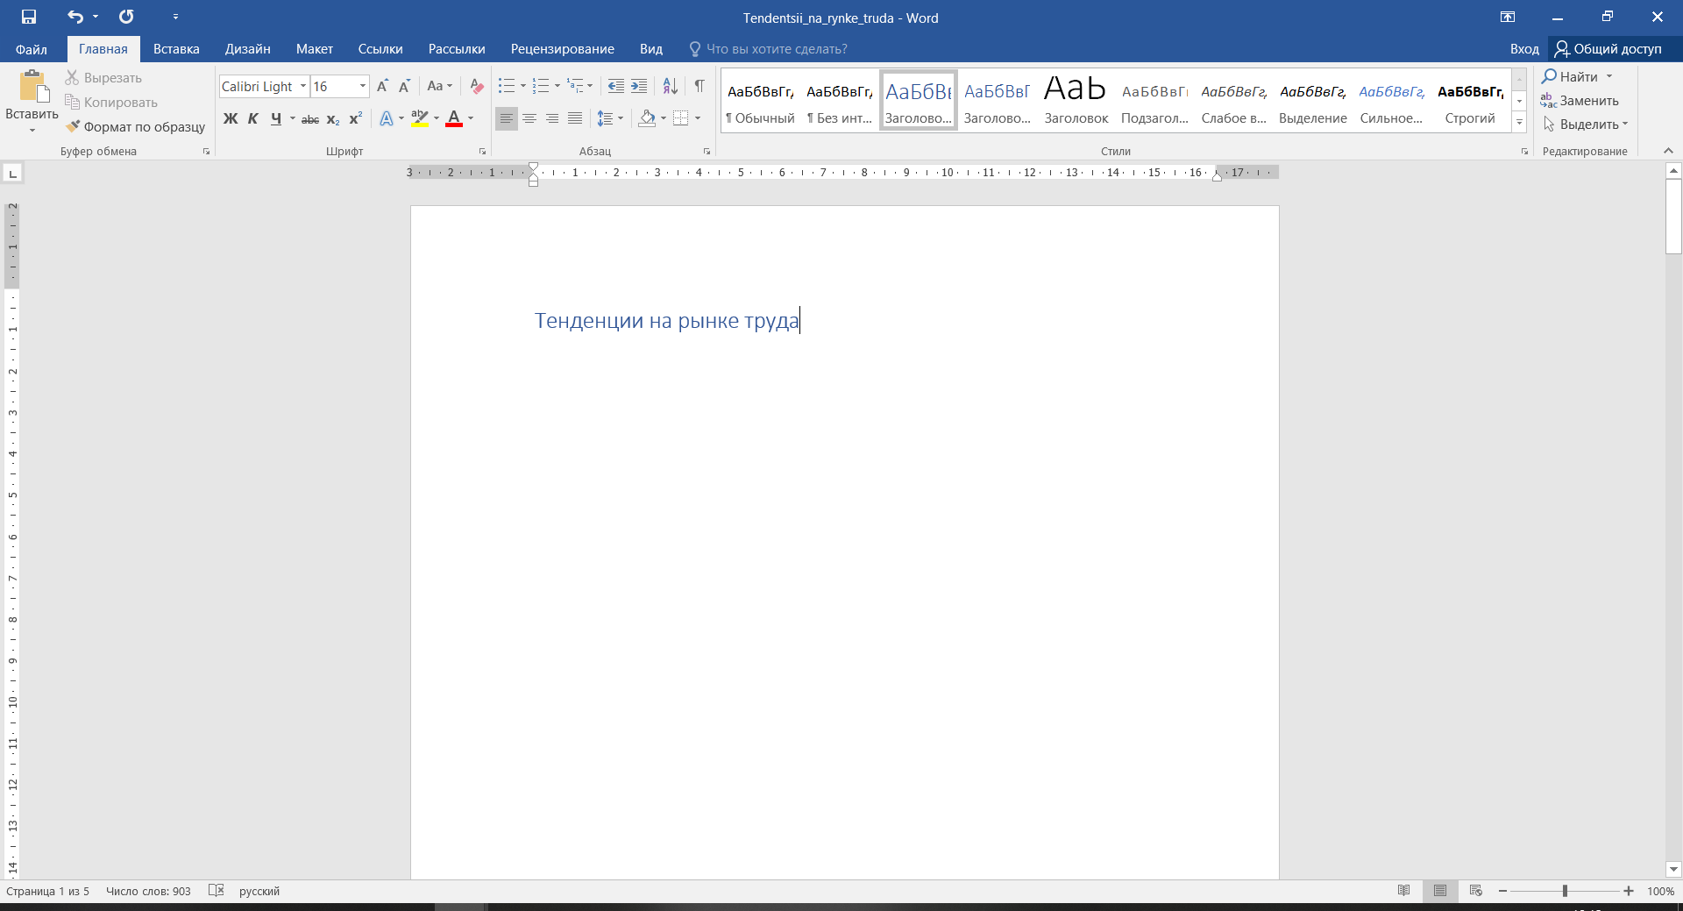

Рис. 3. Присвоен стиль «Заголовок 1»

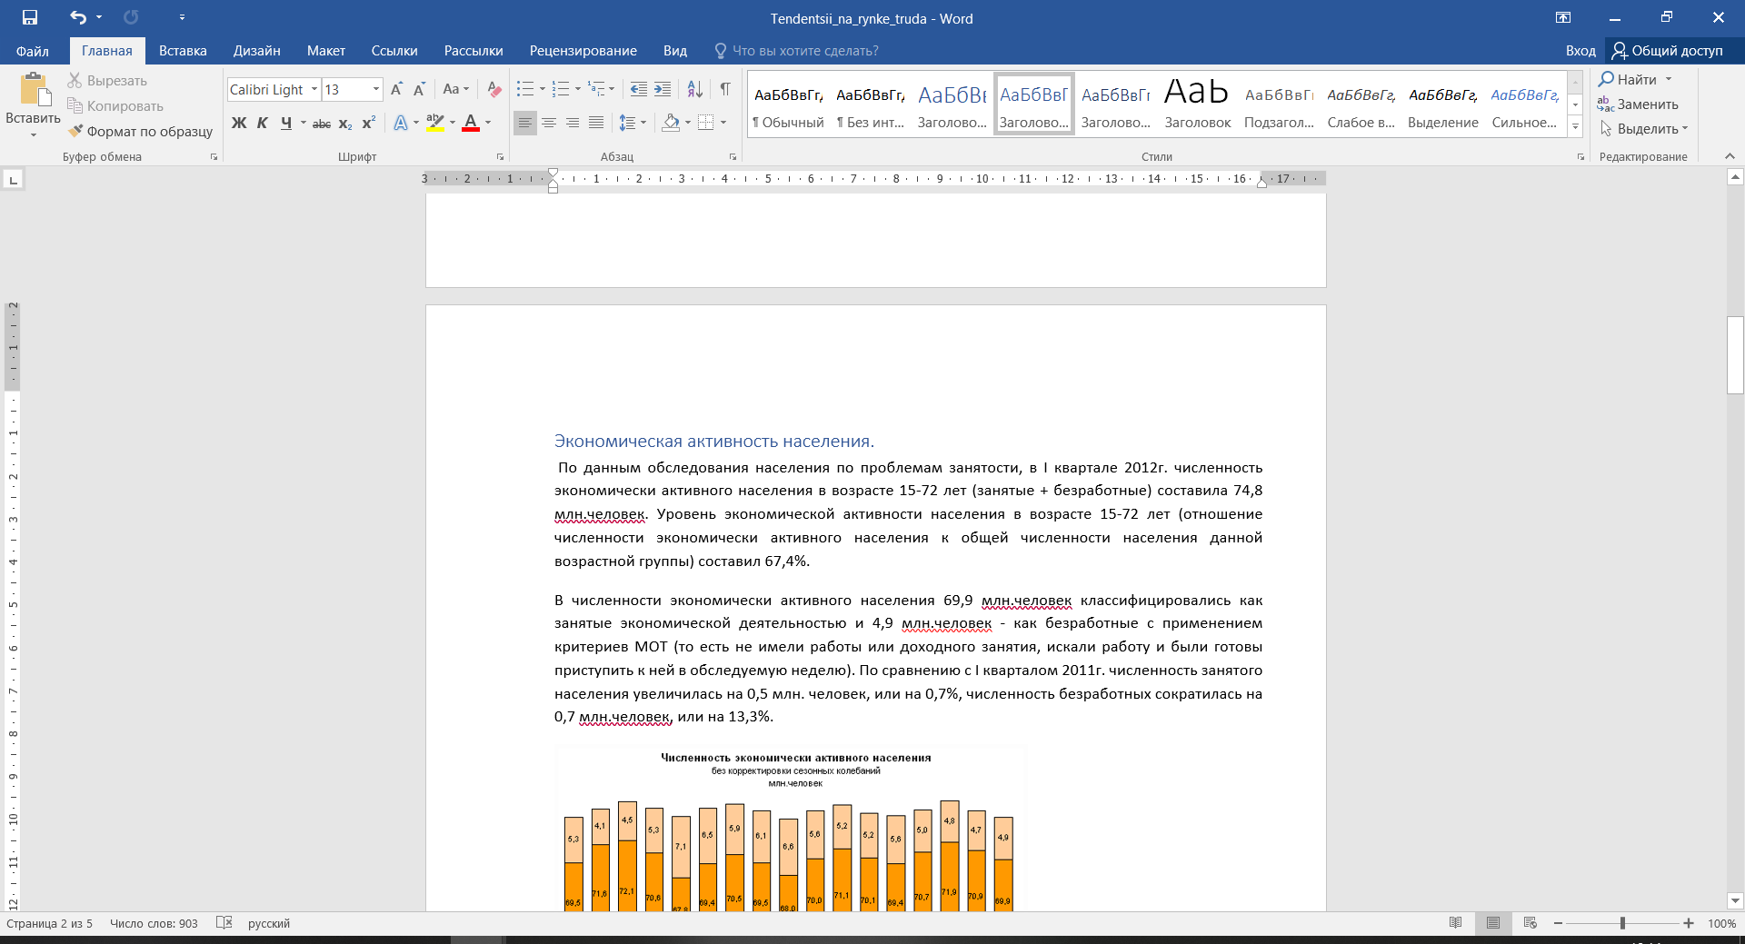

Рис. 4. Присвоен стиль «Заголовок 2»

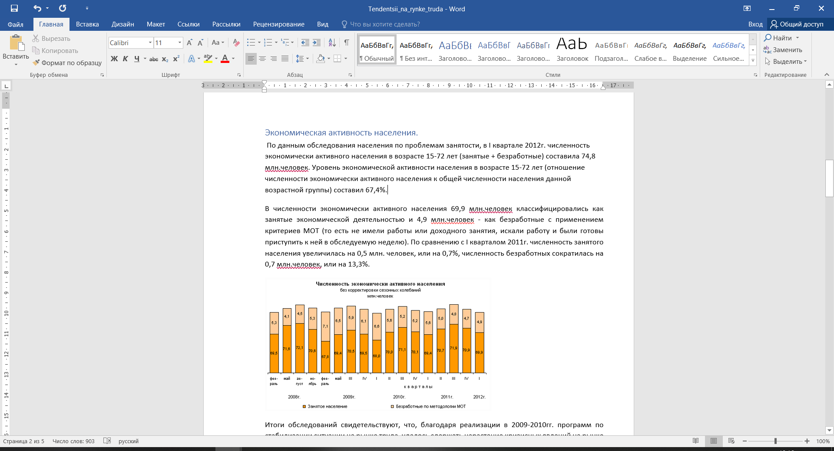

Рис. 5. Присвоен стиль «Обычный»

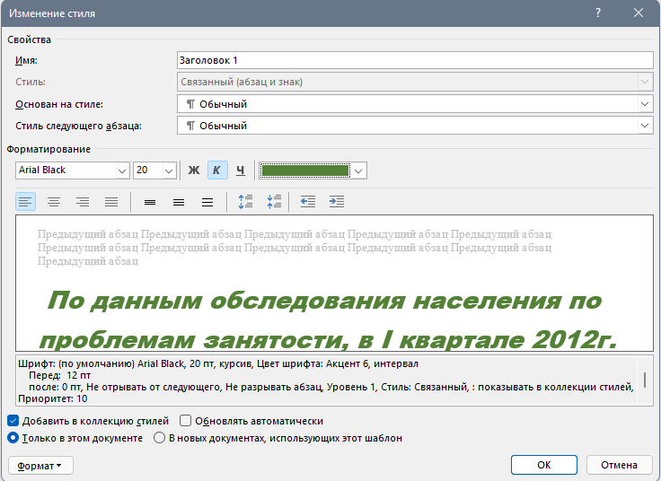

Рис. 6. Изменены параметры стиля «Заголовок 1»

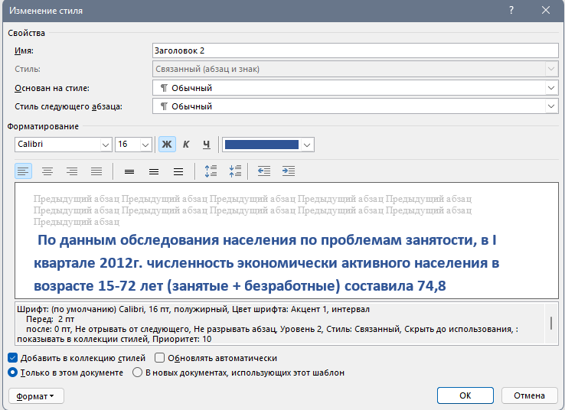

Рис. 7. Изменены параметры стиля «Заголовок 2»

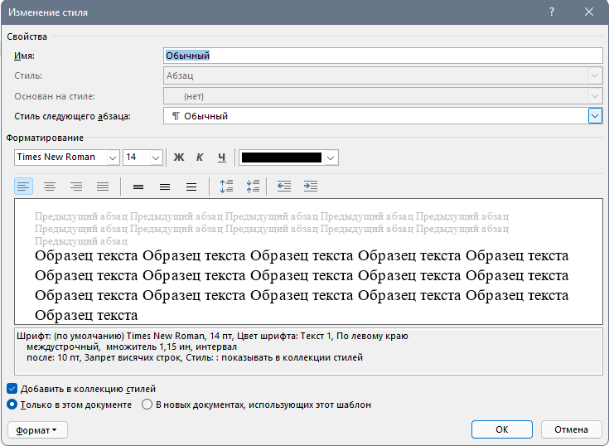

Рис. 8.1. Изменены параметры стиля «Обычный»

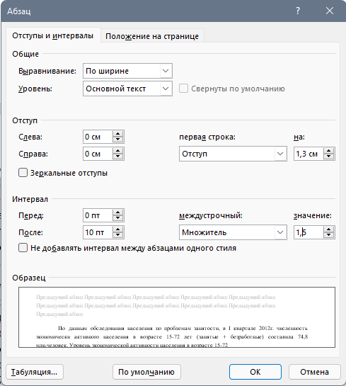

Рис. 8.2. Изменены параметры стиля «Обычный»

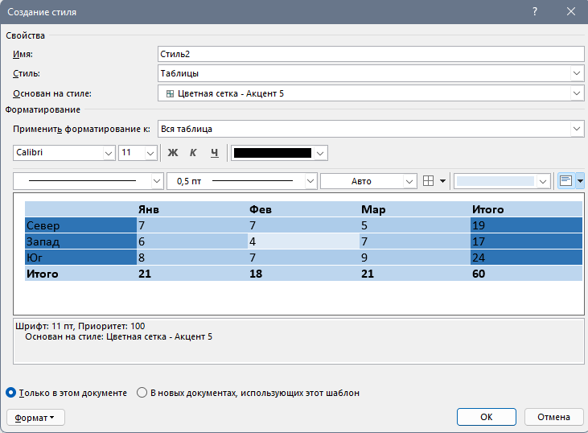

Рис. 9. Создание нового стиля для текста, расположенного в таблице

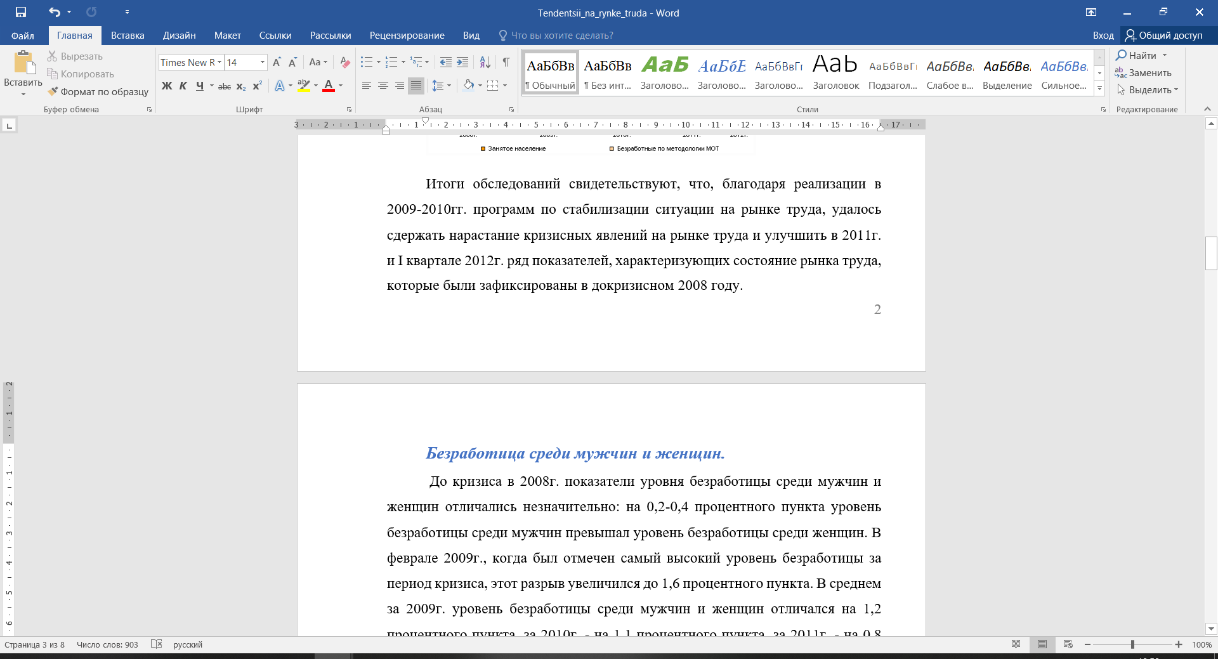

Рис. 10. Добавлены номера страниц

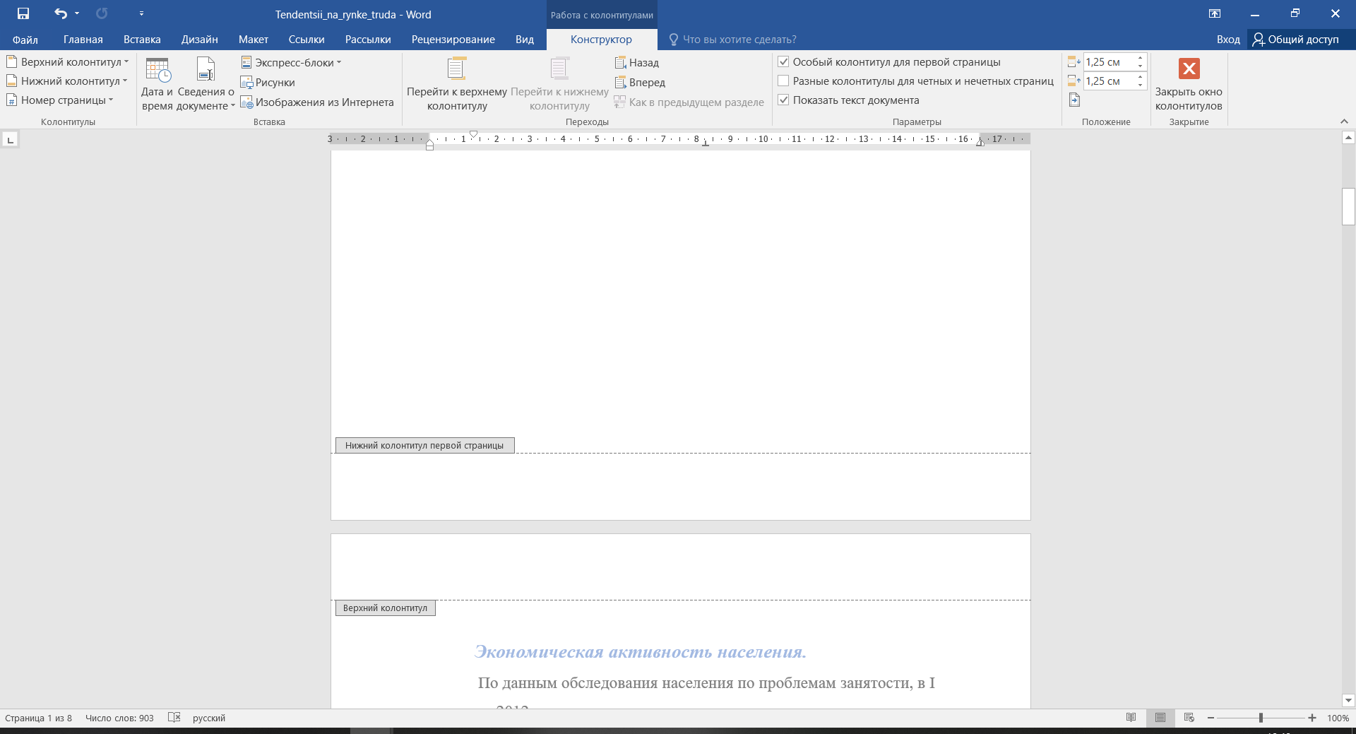

Рис. 11. Особый колонтитул первой страницы

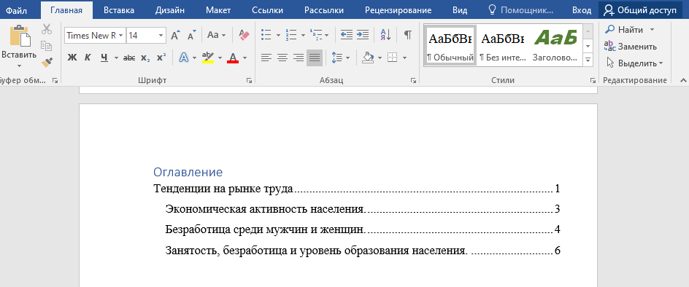

Рис. 12. Добавлено оглавление

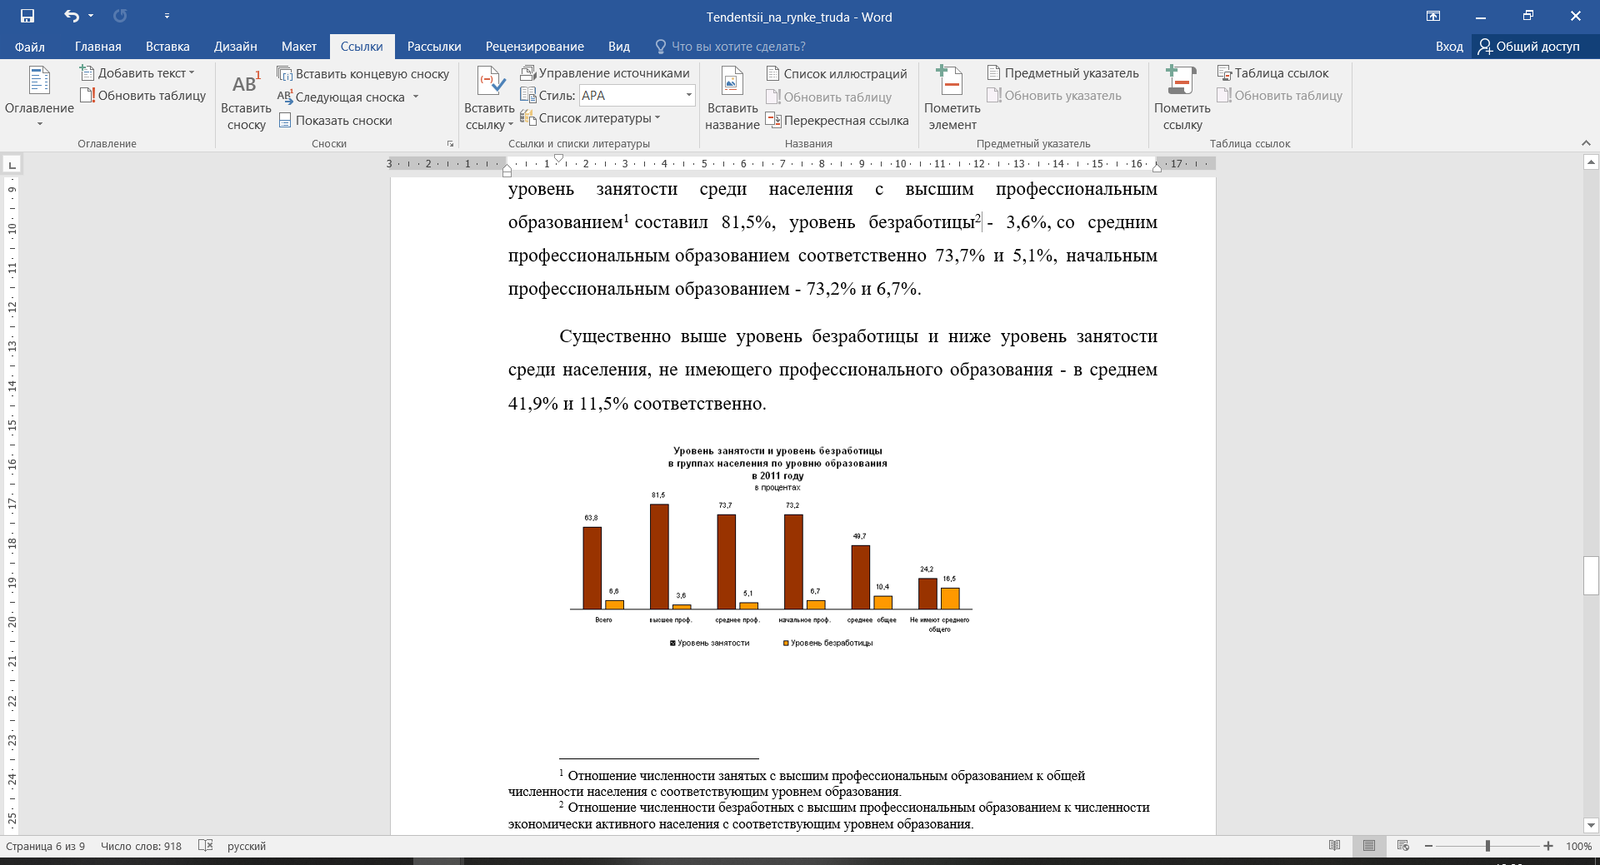

Рис. 13. Созданы сноски

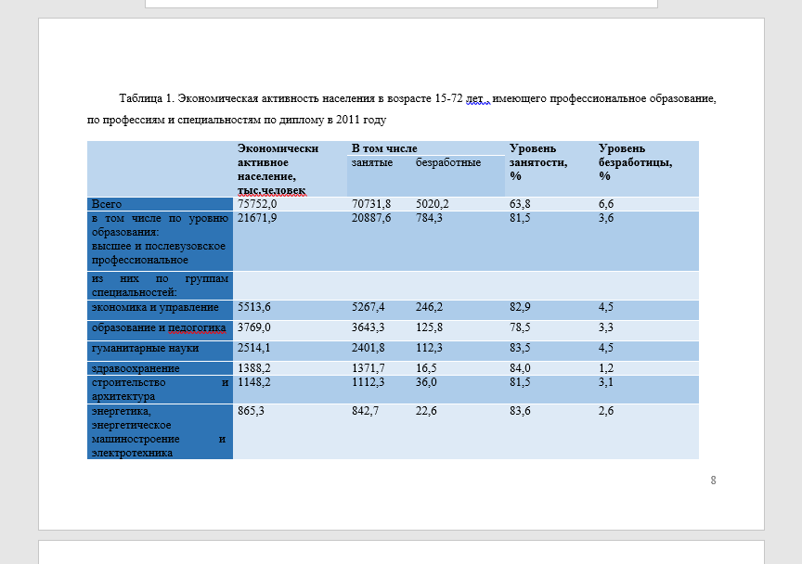

Рис. 14. Изменена ориентация страницы

**Вывод:**

В ходе выполнения лабораторной работы были изучены и освоены навыки работы с различными важными приёмами оформления текстовых документов в Microsoft Office Word (создание стилей, разрывов, оглавлений и колонтитулов).